Ворота футбольные 7,32х2,44м ГОСТ Р 55664 – 2013г, Тип-1
(со стойками натяжения, закрепленными в установочных гильзах)
ТУ-9610-002-51879206-2009г
Руководство по эксплуатации
Ворота футбольные 7,32х2,44м ГОСТ Р 55664 – 2013г, Тип-1
(со стойками натяжения, закрепленными в установочных гильзах)

1. Назначение.
Ворота предназначены в качестве спортивного оборудования для тренировочных игр и соревнований на любительском уровне в футбол взрослых спортсменов и детей в закрытых помещениях и на открытых площадках. Ворота устанавливаются и закрепляются в соответствии с разметкой спортивной площадки с помощью закладных гильз (стаканов). Ворота устанавливаются в стаканы, которые бетонируются в грунт для уличного варианта или закрепляются в пол для варианта крытой площадки. Закладные стаканы для безопасности эксплуатации оснащены крышками. Для установки сетки ворота оснащены стойками натяжения сетки, которые устанавливаются в стаканы. Стаканы стоек натяжения бетонируются в грунт. Закладные стаканы стоек натяжения для безопасности эксплуатации оснащены крышками.
Так как данные ворота не являются профессиональным спортивным оборудованием, использование их при проведении профессиональных соревнований не рекомендуется.

2. Технические характеристики.

Размеры: Диаметр штанг и перекладины - 89мм; Высота - 2,44м; Ширина - 7,32м; Глубина – 1,5м.

3. Комплектация.

1. Боковина правая | 2 шт. | 12. Шайба 12 | 8 шт.
2. Боковина левая | 2 шт. | 13. Крышка стакана | 4 шт.
3. Боковина правая рамы напольной | 2 шт. | 14. Крышка стакана стойки натяжения | 4 шт.
4. Боковина левая рамы напольной | 2 шт. | 15. Колпачок защитный М8 | 6 шт.
5. Перекладина | 2 шт. | 16. Колпачок защитный М12 | 8 шт.
6. Стакан закладной | 4 шт. | 17. Заглушка стойки натяжения | 4 шт.
7. Стойка натяжения сетки | 4 шт. | 18. Упаковка | 1 шт.
8. Стакан стойки натяжения | 4 шт. | 19. Паспорт изделия | 1 шт.
9. Болт М8х20 | 6 шт.
10. Болт М12х30 | 8 шт.
11. Шайба 8 | 4 шт.

4.Устройство изделия.

Ворота поставляются комплектом из двух ворот. Ворота представляют собой сборно-разборную конструкцию из боковины правой [1], боковины левой [2], рамы нижней образованной боковинами напольными [3,4], перекладины [5], стаканов [6,8] c крышками [13,14] и стойками натяжения сетки [7]. Все металлические элементы ворот покрыты порошковой краской.
Боковины [1,2] представляют собой сварные конструкции, в своем составе боковины имеют соединительные закладные элементы для крепления перекладины [5], направляющие пальцы для установки боковин напольной рамы [3,4] и элементы для крепления сетки. Перекладина [5] крепится к боковинам с помощью крепежа [10,12,16] (см. рис.2). Боковины [1,2] при эксплуатации устанавливаются в стаканы [6].
Боковины рамы напольной левая и правая [4,5] представляют собой сварные конструкции, предназначенные для фиксации сетки на земле, в своем составе боковины имеют соединительные закладные элементы для соединения между собой [3] и элементы для крепления сетки. Боковины напольной рамы [3,4] крепится к боковинам [1,2] и между собой с помощью крепежа [9,11,15] (см. рис.2).
Перекладина [5] представляет собой отрезок трубы 89мм. В своем составе перекладина имеет отверстия для крепления с боковинами [1,2] и приварные элементы для крепления сетки. На перекладине размещена информационная табличка.
Стаканы [6,8] представляют собой сварные конструкции. В своем составе стаканы имеют отверстия для слива конденсата. Крышки [13,14] представляет собой сварные элементы, которые устанавливаются на стакан.
Стойки натяжения сетки [7] устанавливаются в стаканы [8] с крышками [14]. В своем составе стойки натяжения сетки имеют узлы крепления сетки.

5. Установка.

Установку стоек следует производить на ровную и твердую поверхность. Так как установка стоек производится заказчиком необходимо выполнить следующую последовательность действий:
  - Во избежание травм и порчи изделия, установка, демонтаж и перемещение изделия должна проводиться не менее чем 2 взрослыми (не моложе 18 лет) специалистами.
  - Правильно сделать отметки будущих отверстий на поверхности площадки под установку стаканов [6]. Межцентровые расстояния 7410мм (см. рис. 4)
  - Выполнить отверстия диаметром 180 мм по предварительной разметке и глубиной 480 мм. (см.рис.3)
  - Произвести монтаж стаканов, соблюдая перпендикулярность оси стаканов плоскости площадки и межцентровое расстояние между стаканами 7410мм. Для обеспечения межцентрового расстояния и соосности с направляющими боковин возможен монтаж стаканов в сборе с воротами.
  - Правильно сделать отметки будущих отверстий на поверхности площадки под установку стаканов стоек натяжения [8]. Межцентровые расстояния 7410мм и на расстоянии 2045 от стаканов боковин [6] (см. рис. 4)
  - Выполнить отверстия диаметром 100 мм по предварительной разметке и глубиной 410мм (см. рис.3)
  - Сборку ворот выполнить согласно (рис. 1,2).
  - При отсутствии необходимости в использовании ворот на площадке они снимаются со стаканов и перевозятся в режим хранения. После снятия ворот со стаканов на стаканы следует установить защитные крышки.

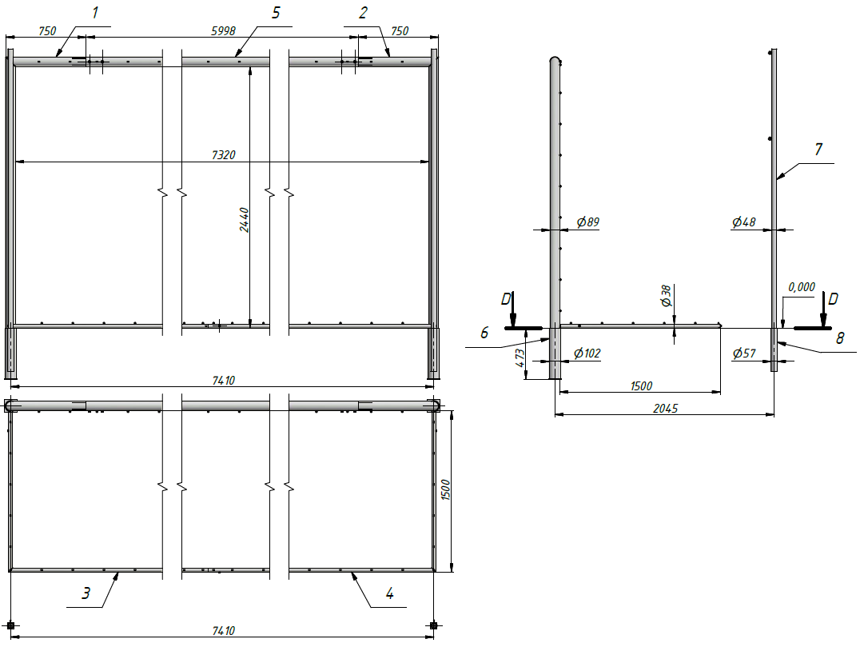

Рисунок 1

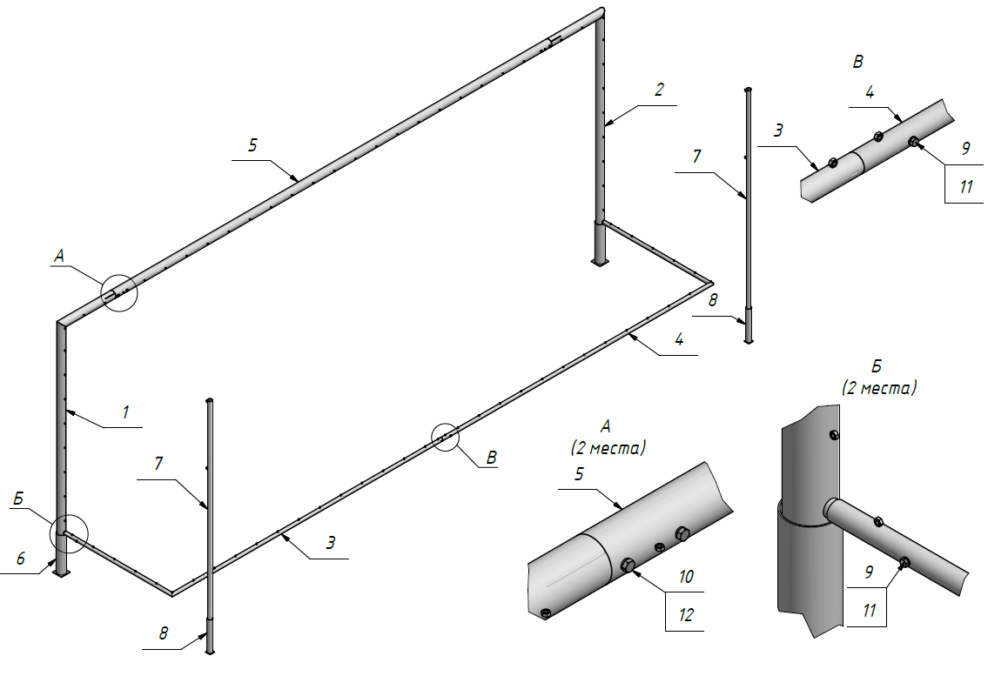

Рисунок 2

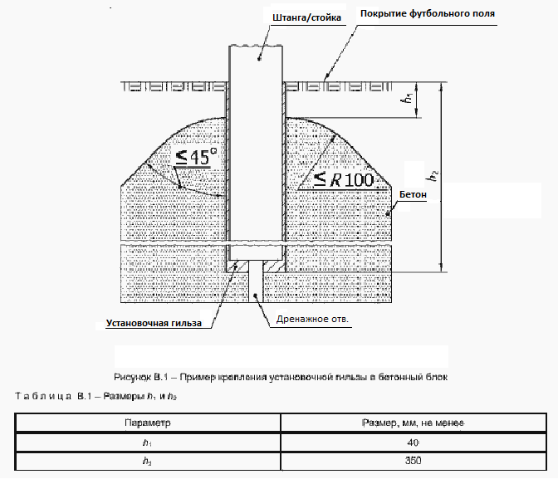

Рисунок 3
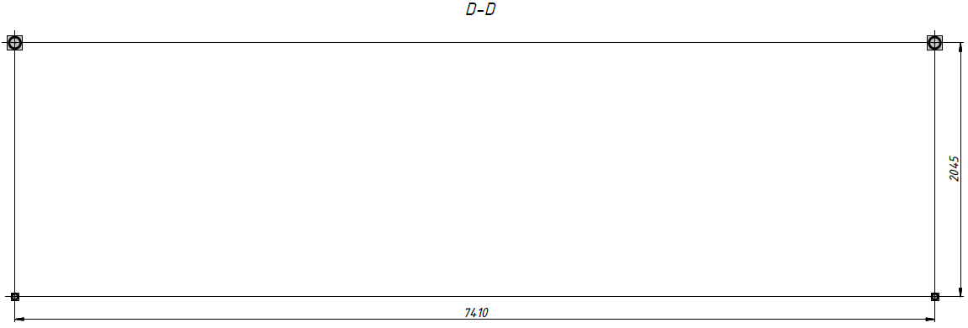
Рисунок 4

6. Указание мер безопасности.
Перед началом эксплуатации необходимо проверить все крепежные соединения, надежность и правильность установки изделия в горизонтальной и вертикальной плоскостях. При обнаружении каких либо неисправностей эксплуатацию изделия прекратить. Установка протекторов (мягкой защиты) возлагается на заказчика.
Запрещается во время игры вандальское поведение игроков по отношению к изделию: умышленные удары по мягкой защите и элементам ворот, провисание на сетке. Категорически запрещается эксплуатация ворот без их надежного закрепления на площадке с помощью стаканов.

7. Сведения об эксплуатации, транспортировке и хранении.
Транспортировка ворот должна осуществляться в условиях, исключающих воздействие избыточной влажности, агрессивных сред, а также исключить возможность механических повреждений. Ворота должны храниться в сухих, закрытых, проветриваемых помещениях грузоотправителя при температуре от 0 до 30^{о}С на расстоянии не менее 1м от отопительных приборов, при условии защиты изделий от прямого воздействия солнечных лучей, механических повреждений и действия агрессивных сред.

8. Свидетельство о приемке
Ворота футбольные 7,32х2,44м ГОСТ Р 55664 – 2013г, Тип-1(со штангами, закрепленными в установочных гильзах и стойками натяжения)(компл-2шт), признаны годными к эксплуатации. Изготовитель гарантирует соответствие ворот требованиям ГОСТ Р 55664-2013 и ТУ 9610-002-51879206-2009 при соблюдении условий эксплуатации, транспортирования и хранения. Гарантийный срок эксплуатации ворот 12 месяцев со дня продажи. Срок службы не менее 4 лет.
Гарантия не распространяется на изделия, поврежденные при перевозке или из-за несоблюдения правил эксплуатации и хранения, приведенных в данном руководстве.

Дата изготовления _________________

Упаковщик________________________

Контролер ОТК____________________

ООО «ФСИ «Аналитика»
Юридический адрес: 443532 Самарская обл., Волжский р-он,
поселок Верхняя Подстепновка, ул. Специалистов, д. 16 Б

Тел/факс. (846)212-99-83
Электр.почта: e-mail: sales@sfsi.ru
Сайт компании: www.sfsi.ru

